A QUIEN CORRESPONDA
REVISTA SECUENCIA
INSTITUTO DE INVESTIGACIONES DR. JOSÉ MARÍA LUIS MORA
PRESENTE:

Por este medio, autorizo la reproducción con fines académicos de las fotografías seleccionadas del álbum fotográfico de la familia Contreras para su publicación en la Revista “Secuencia” del Instituto de Investigaciones José María Luis Mora.
Específicamente, permito su inclusión exclusivamente para ilustrar el artículo de carácter histórico que elaboraron el doctor Luciano Ramírez Hurtado y el maestro Marco Antonio García Robles, sobre la trayectoria de mi bisabuelo, el escultor Jesús F. Contreras.
Para los efectos que haya lugar, otorgo la presente a los 18 días del mes de agosto de 2017.

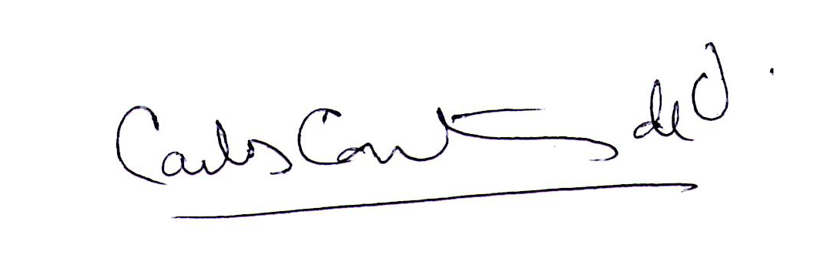
A T E N T A M E N T E:

CARLOS CONTRERAS DE OTEYZA
FOTÓGRAFO PROFESIONAL

